TRƯỜNG ĐẠI HỌC CÔNG THƯƠNG
THÀNH PHỐ HỒ CHÍ MINH
TRUNG TÂM GIÁO DỤC PHỔ THÔNG
NỘI QUY HỌC SINH
ĐIỀU I. HẠNH KIỂM
- Kính trọng, lễ phép với thầy cô, cha mẹ và người lớn tuổi. Thân ái với bạn bè, biết nhường nhin nhau và có ngôn ngữ lịch sự trong giao tiếp, có ý thức giúp đỡ lẫn nhau, cùng nhau tiến bộ, xây dựng quan hệ nam, nữ lành mạnh và trong sáng.
- Không đánh nhau, nói tục, chửi thề. Không đánh bài, không mang theo các loại văn hóa phẩm Nhà nước cấm lưu hành, các chất có nguy cơ gây cháy nổ, các vật dụng nhọn, sắc có khả năng gây thương tích. Không tàng trữ và sử dụng các loại chất gây nghiện như rượu bia, thuốc lá, ma túy, …
- Không sử dụng điện thoại di động, máy nghe nhạc, máy ảnh, máy ghi âm trong giờ học. Nếu vi phạm, giáo viên chủ nhiệm sẽ thu giữ và chỉ trả lại khi phụ huynh đến gặp trực tiếp và mang theo kèm bản cam kết không tái phạm của học sinh (có chữ kí của phụ huynh).
- Nghiêm túc chấp hành luật giao thông đường bộ, không được chạy xe trong khuôn viên trường, để xe phải đúng nơi quy định. Nếu vi phạm luật giao thông đường bộ và có biên bản của Công an thì xếp hạnh kiểm loại YẾU.
- Tích cực tham gia các hoạt động do Trường, các tổ chức Đoàn thể, các bộ phận trong và ngoài Trường tổ chức.
- Chấp hành tốt đường lối, chính sách của Đảng, pháp luật của Nhà nước, nội quy của Trường. Phấn đấu trở thành người học sinh tốt trong lớp, người con ngoan trong gia đình và người công dân tốt trong xã hội.
ĐIỀU II. HỌC TẬP – CHUYÊN CẦN
- Học sinh phải đi học đầy đủ, đúng giờ. Buổi sáng bắt đầu từ 6h45, buổi chiều bắt đầu từ 12h45. Học sinh đi trễ do giám thị quản lý và chỉ được vào lớp học khi giám thị cho phép. Trễ trên 5 phút: không được vào học tiết 1 và phải có giấy của giám thị mới được vào học tiết 2. Trễ 30 phút trở lên: không được vào học các tiết còn lại và xem như nghỉ học không có lý do (trừ trường hợp có lý do đặc biệt, phụ huynh trực tiếp xin phép hoặc có giấy tờ chứng minh).
- Không bỏ tiết, ra ngoài khu vực Trường trong suốt buổi học. Khi cần ra ngoài, phải được sự đồng ý của giáo viên bộ môn và có giấy ra cổng của giám thị, Trường không giải quyết cho học sinh ra về giữa buổi học (trừ trường hợp cấp cứu hoặc có lý do chính đáng)
- Nghỉ học phải có đơn xin phép, đơn có chữ ký của phụ huynh hoặc người giám hộ. Nghỉ trên 2 buổi liên tiếp, phụ huynh phải trực tiếp mang đơn xin phép đến gặp Ban Phụ trách Trường để giải quyêt, nếu nằm viện thì phải có hồ sơ bệnh viện khi trở lại học. Khi học sinh nghỉ học không đúng quy định, nhà trường sẽ mời phụ huynh đến để thông báo và áp dụng biện pháp kỷ luật đối với học sinh tùy theo mức độ vi phạm.
Lưu ý: Nếu học sinh trốn tiết sẽ bị xử lý như nghỉ học 1 buổi không phép.
- Mang đầy đủ tập vở, sách giáo khoa, dụng cụ học tập. Học bài và chuẩn bị bài trước khi đến lớp. Chăm chú nghe giảng, ghi chép đầy đủ. Không làm việc riêng trong giờ học.
- Trung thực trong làm bài kiểm tra, bài thi, không sử dụng tài liệu, không trao đổi đề, bài thi, giấy nháp, không nhìn bài bạn, …
ĐIÊU III. TÁC PHONG - NỀ NẾP
- Đến trường học chính khóa, học trái buổi, tham gia các hoạt động ngoài giờ lên lớp, … học sinh phải mặc đồng phục theo quy định (trường hợp mặc đồng phục sai qui định sẽ không được vào trường), phải mang giầy hoặc dép có quai hậu, đầu tóc gọn gàng, đơn giản, không nhuộm. Nam sinh không cạo trọc hoặc cắt tóc quá ngắn, không dùng keo xịt tóc, không mang theo trang sức khác lạ như đeo bông tai, … Nữ sinh không được trang điểm, không sơn móng tay, móng chân, không đeo bông tai một bên hoặc đeo nhiều bông tai, không mang giày cao, gót nhọn.
- Học sinh ăn uống đúng nơi quy định, không ăn uống trong lớp học, hành lang và các dãy phòng học.
- Học sinh không đi lại, đứng bên ngoài phòng học trong các tiết học, không đến các phòng làm việc của Ban phụ trách Trường khi không có việc cần
ĐIỀU IV. VỆ SINH - BẢO VỆ TÀI SẢN CÔNG
- Giữ vệ sinh trong lớp và trong khuôn viên Trường sạch sẽ, bỏ rác vào thùng rác, không viết hoặc vẽ lên bàn, lên tường, lên cửa, lên bảng, không đùa giỡn leo trèo và ngồi lên bàn; đi vệ sinh phải dội nước. Nếu làm hư hỏng, thiệt hại phải bồi thường và sẽ xử lý kỹ luật tùy theo mức độ vi phạm
- Tiết kiệm điện, nước, tắt đèn, quạt khi ra khỏi lớp, khóa nước sau khi sử dụng
- Có trách nhiệm bảo quản và nhắc nhở mọi người bảo vệ của công; không nghịch phá các thiết bị phòng cháy, chữa cháy
- Tham gia đầy đủ các buổi lao động, vệ sinh môi trường do Trường phân công
ĐIỀU V. TRÁCH NHIỆM CHUNG
Học sinh có nhiệm vụ thực hiện đúng cac quy định của Trường, của giáo viên và giám thị trong sinh học, học tập, đồng thời có trách nhiệm tham gia ý kiến để đóng góp và xây dựng Trường dưới nhiều hình thức trao đổi trực tiếp vói giao viên chủ nhiệm, giáo viên bộ môn, … Trường sẽ biểu dương, khen thưởng những học sinh kịp thời phát hiện và báo ngay cho giáo viên hoặc giám thị nhằm ngăn chặn những hành vi xấu làm ảnh hưởng môi trường học đường.
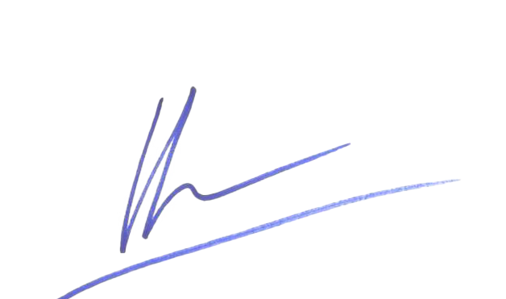
Giám đốc

TS. Nguyễn Văn Khả

